圖文辨識

說明:

OCR: 是指對文字資料的圖像檔案進行分析辨識處理，取得文字及版面資訊的過程。

Teserract:是一個光學字元辨識引擎，支援多種作業系統。

步驟:

1.安裝 https://github.com/UB-Mannheim/tesseract/wiki

2.在終端機輸入 pip install pillow & pip install pytesseract

程式碼:

from PIL import Image

import pytesseract

pytesseract.pytesseract.tesseract_cmd = r'C:\Program Files\Tesseract-OCR\tesseract.exe'

img = Image.open(r'C:\Users\leezo\Downloads\1.jpeg')

text = pytesseract.image_to_string(img, lang='eng')

print(text)

圖片:

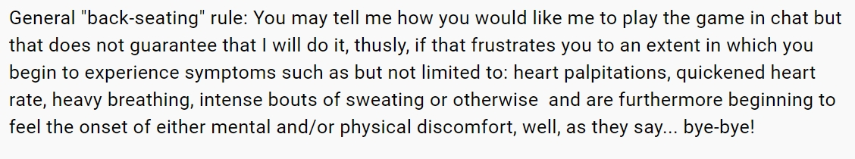

結果:

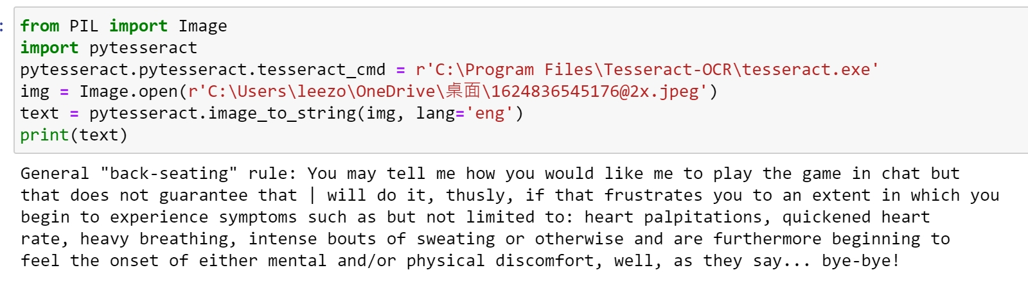

參考資料:

1.https://zh.wikipedia.org/wiki/%E5%85%89%E5%AD%A6%E5%AD%97%E7%AC%A6%E8%AF%86%E5%88%AB

2. https://zh.wikipedia.org/wiki/Tesseract

3. https://medium.com/codingbar/%E4%B8%8D%E6%83%B3%E6%89%93%E5%AD%97-%E7%94%A8-python-%E6%8A%8A%E5%9C%96%E7%89%87%E8%AE%8A%E6%96%87%E5%AD%97-ff1be7f9efef

4. https://blog.hashteacher.com/?p=1246